 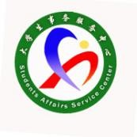

**泮河校区大学生事务服务中心**

**损坏物品登记表(2025版)**

|  |  |  |  |  |  |
| --- | --- | --- | --- | --- | --- |
| 损坏物品 | | |  | 活动名称 |  |
| 使用单位 | | |  | 学院或老师 |  |
| 负责人 | | |  | 是否取走 |  |
| 校园卡号 | | |  | 值班人 |  |
| 联系方式 | | |  | 时间 |  |
| 损坏情  况 |  | | | | |
| 解决方  案 |  | | | | |
| **反馈情况** | | | | | |
| 归还时间 | |  | | 是否修好 |  |
| **备注** |  | | | | |

注：损坏物品由中心值班登记人负责到底